操作助手—如何上传微课至网络
一、上传微课到优酷
想要在优酷网站上传原创视频或自己喜欢的视频，首先要注册一个优酷会员帐号，需要有一个注册电子邮箱（Email）并进行激活注册。登录帐号后，即可以上传视频。
注：如果有QQ、新浪微博也可以直接登录优酷。
1.登录帐号后，点击“上传”按钮，在电脑里选择要上传的视频，选定视频并“打开”，进行上传。

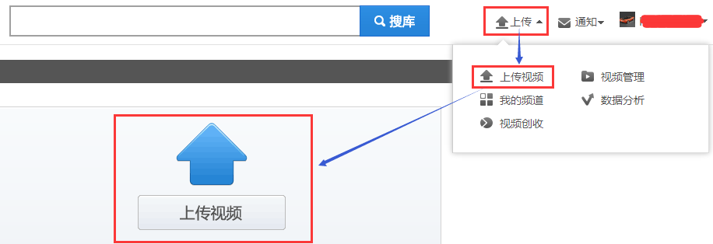

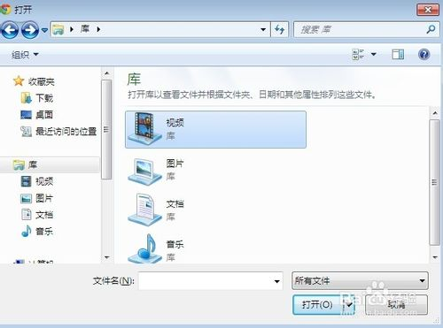

2.视频上传进度显示为100%时，点击“保存”按钮。

3.填写视频的相关信息（标题、简介、分类及标签），便于用户搜索到视频。

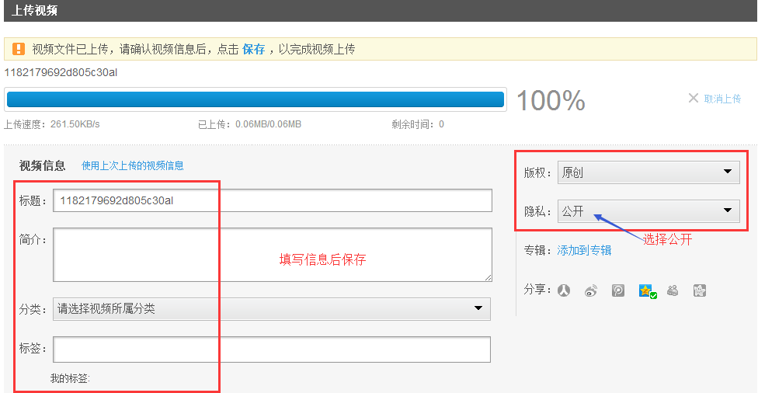
4.查看已上传视频：个人中心——视频管理

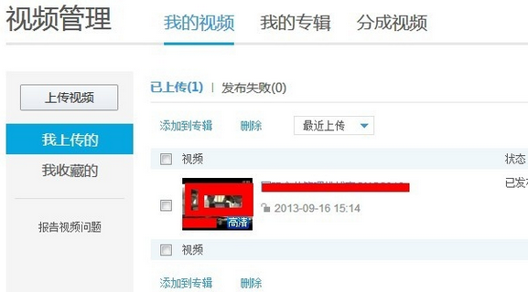

5.注意事项
- 视频内容及大小会影响视频的审核时间，15分钟—1小时都可能。
- 上传的视频应为合法的视频。
二、上传微课到土豆网
想要在土豆网站上传原创视频或自己喜欢的视频，首先也要注册一个会员帐号，获取账号成功登录后，即可以上传视频。
1.打开土豆网，登录账号，点击上传，如图
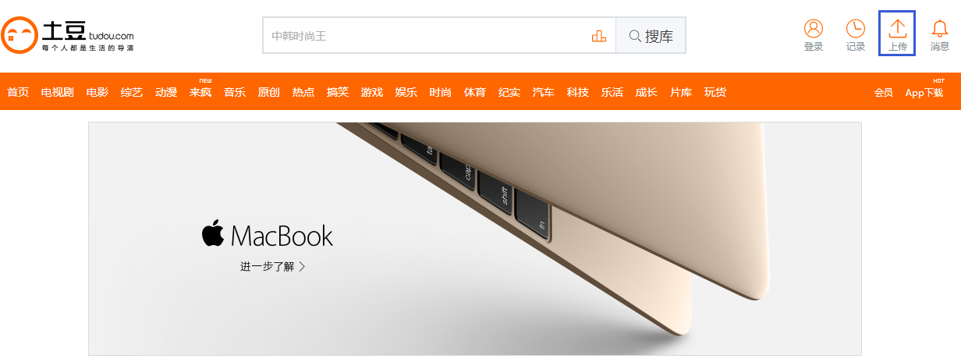
2.点击上传视频文件，如图
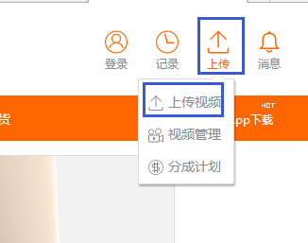 | 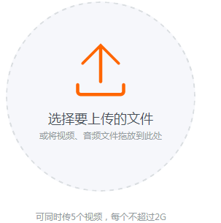

3.选择自己想上传的视频文件，如图
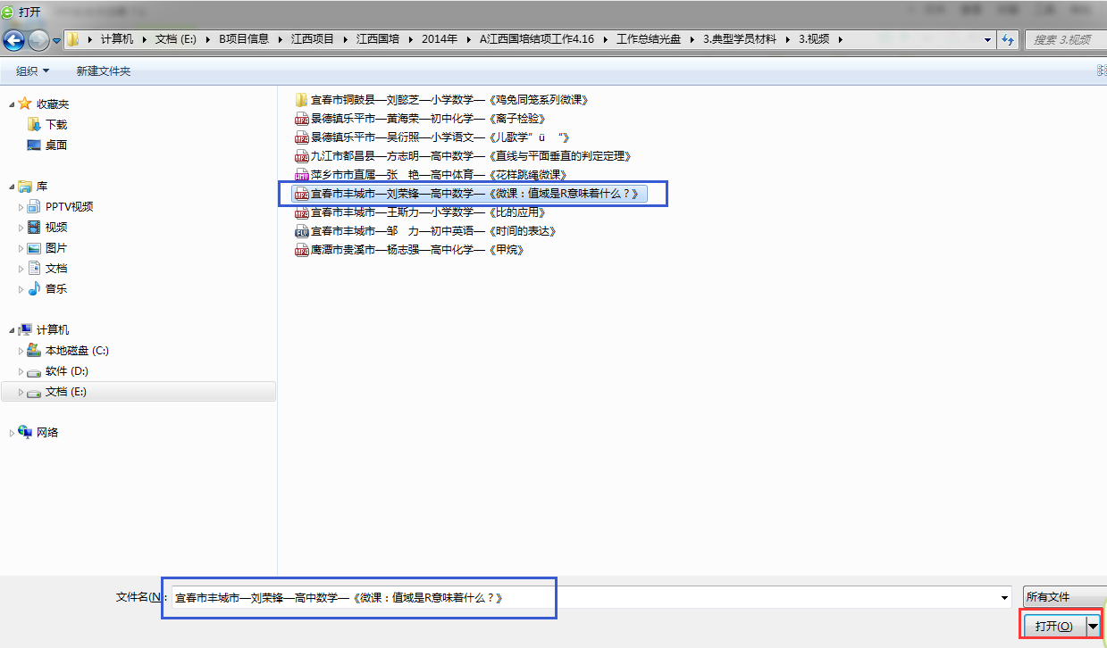
4.点击上传，如图，会显示上传的速度，上传成功后，点击保存，如图
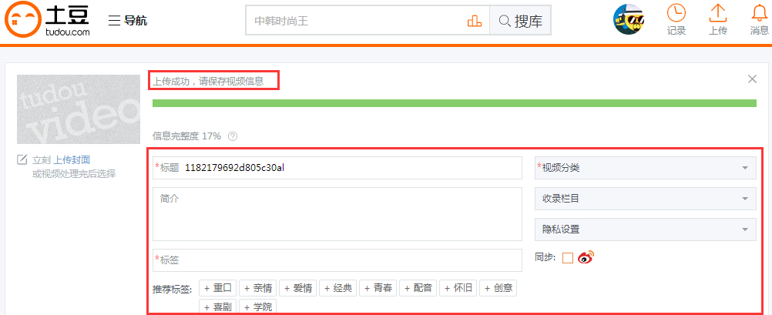这样视频就上传成功了，如果想上传多个视频，再重复以上的步骤就可以了
注：其它网站上传方法大同小异，各位老师可以自己尝试

三、如何获取微课链接地址
微课上传至网络后，会自动生成一个链接地址，各位老师只要提供您的微课网址，在有网络的情况下，其他老师直接点击微课链接地址，就可以观看您制作的微课了，那么如何获取微课地址呢？
很简单，首先打开您的微课，进行播放——将鼠标放在视频播放界面——点击鼠标右键——点击“复制视频地址“——最后粘贴即可。
